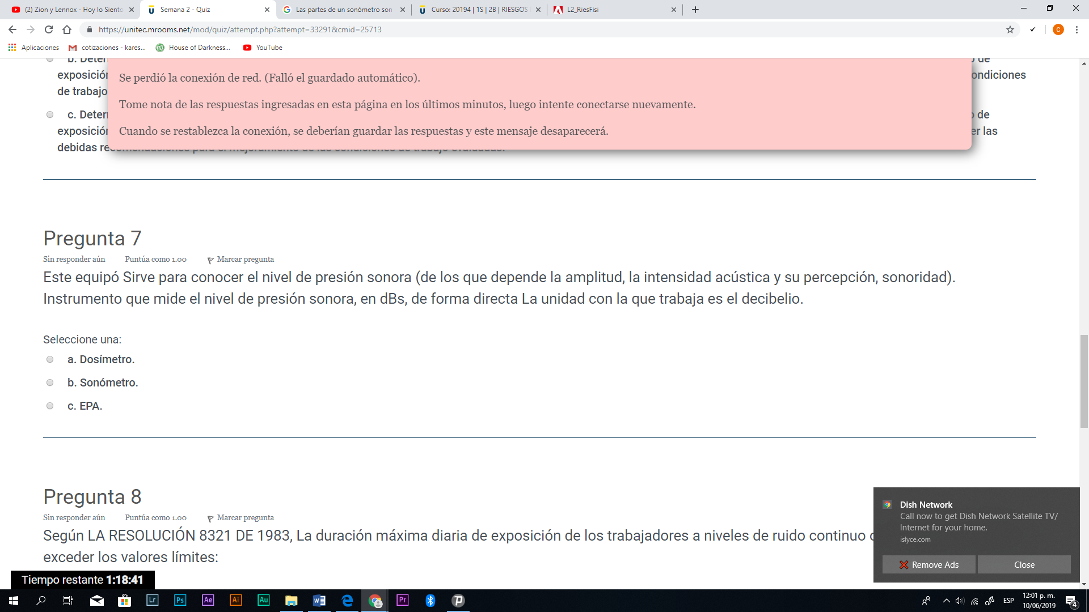

Pregunta 1
Sin responder aún
Puntúa como 1.00
Marcar pregunta

Texto de la pregunta
Es un tipo especial de sonómetro integrador diseñado como equipo portátil, para que pueda ser colocado en el bolsillo del trabajador cuya exposición al ruido deseamos medir.
Seleccione una:
a. Dosímetro.
b. Sonómetro.
c. EPA.

Pregunta 2
Sin responder aún
Puntúa como 1.00
Marcar pregunta

Texto de la pregunta
No se permite ningún tiempo de exposición a ruido contínuo o intermitente por encima de:
Seleccione una:
a. 85 dBA.
b. 90 dBA.
c. 115 dBA

Pregunta 3
Sin responder aún
Puntúa como 1.00
Marcar pregunta

Texto de la pregunta
Las partes de un sonómetro son
Seleccione una:
a. Micrófono, circuito que procesa electrónicamente la señal, unidad de lectura, salida que permite su conexión con un osciloscopio.
b. Micrófono, interruptores que procesa electrónicamente la señal, unidad de lectura, salida que permite su conexión con un osciloscopio.
c. Micrófono, unidad de lectura, salida que permite su conexión con un osciloscopio.

Pregunta 4
Sin responder aún
Puntúa como 1.00
Marcar pregunta

Texto de la pregunta
Cual frase es correcta
Seleccione una:
a. Se denomina decibelio a la unidad empleada en Acústica y Telecomunicación para expresar la relación entre dos potencias, acústicas o eléctricas.
b. El belio recibió este nombre en honor de Thomas Alva Bell, tradicionalmente considerado como inventor del teléfono.
c. El decibel es una unidad de medida tridimensional y absoluta, que es utilizada para facilitar el cálculo y poder realizar gráficas en escalas reducidas en termino infinitos.

Pregunta 5
Sin responder aún
Puntúa como 1.00
Marcar pregunta

Texto de la pregunta
Según la RESOLUCIÓN 8321 DE 1983 ARTÍCULO 50. Todo programa de conservación de la audición deberá incluir: ¿cuál de ellos no corresponde?
Seleccione una:
a. Percepción de la empresa al ruido ambiental de la exposición a ruido.
b. Los sistemas para controlar la exposición al ruido.
c. Las mediciones de la capacidad auditiva de las personas expuestas, mediante pruebas audimétricas de ingreso o pre empleo, periódicas y de retiro.

Pregunta 6
Sin responder aún
Puntúa como 1.00
Marcar pregunta

Texto de la pregunta
Algunos PASOS a tener en cuenta para la REALIZACIÓN de una MEDICIÓN:
Seleccione una:
a. Determinar los puestos de trabajo a evaluar y los horarios de trabajo en la que esta función se desarrolla, no es necesario observar las condiciones del puesto de trabajo que se va a estudiar, pero si tomar nota, determinar el tiempo promedio de exposición del trabajador a dicho nivel de ruido, Realizar el análisis de la información recolectada en el estudio y proponer las debidas recomendaciones para el mejoramiento de las condiciones de trabajo evaluadas.
b. Determinar los puestos de trabajo a evaluar y los horarios de trabajo en la que esta función se desarrolla, Realizar la puesta a punto del Sonómetro, Determinar el tiempo promedio de exposición del trabajador a dicho nivel de ruido, Realizar el análisis de la información recolectada en el estudio y proponer las debidas recomendaciones para el mejoramiento de las condiciones de trabajo evaluadas.
c. Determinar los puestos de trabajo a evaluar y los horarios de trabajo en la que esta función se desarrolla, Realizar la puesta a punto del Sonómetro, Determinar el tiempo promedio de exposición del trabajador a dicho nivel de ruido, Repetir los pasos 8 a 10 para los puestos de trabajo restantes Realizar el análisis de la información recolectada en el estudio y proponer las debidas recomendaciones para el mejoramiento de las condiciones de trabajo evaluadas.

Pregunta 7
Sin responder aún
Puntúa como 1.00
Marcar pregunta

Texto de la pregunta
Este equipó Sirve para conocer el nivel de presión sonora (de los que depende la amplitud, la intensidad acústica y su percepción, sonoridad). Instrumento que mide el nivel de presión sonora, en dBs, de forma directa La unidad con la que trabaja es el decibelio.
Seleccione una:
a. Dosímetro.
b. Sonómetro.
c. EPA.

Pregunta 8
Sin responder aún
Puntúa como 1.00
Marcar pregunta

Texto de la pregunta
Según LA RESOLUCIÓN 8321 DE 1983, La duración máxima diaria de exposición de los trabajadores a niveles de ruido continuo o intermitente no deberá exceder los valores límites:
Seleccione una:
a. 8 horas 90 dB (A)
b. 6 horas 85 dB (A)
c. 3 horas 125 dB (A)

Pregunta 9
Sin responder aún
Puntúa como 1.00
Marcar pregunta

Texto de la pregunta
Los contenidos mínimos dentro de los programas de conservación auditiva se recomiendan que contemplen como mínimo los siguientes aspectos:
Seleccione una:
a. Efectos físicos y mecánicos del ruido y de la pérdida auditiva, Selección, uso y mantenimiento de elementos de protección personal, Roles y responsabilidades de los empleadores y de los trabajadores.
b. Efectos físicos y psicológicos del ruido y de la pérdida auditiva, Selección, uso y mantenimiento de elementos de protección personal, carteleras sobre test: en qué consisten, para qué sirven y cómo se interpretan sus resultados, Roles y responsabilidades de los empleadores y de los trabajadores.
c. Efectos físicos y psicológicos del ruido y de la pérdida auditiva, Selección, uso y mantenimiento de elementos de protección personal, Test audio métricos: en qué consisten, para qué sirven y cómo se interpretan sus resultados, Roles y responsabilidades de los empleadores y de los trabajadores.

Pregunta 10
Sin responder aún
Puntúa como 1.00
Marcar pregunta

Texto de la pregunta
Se recomienda implementar un programa de vigilancia médica que incluya a todos los trabajadores expuestos a niveles iguales o superiores
Seleccione una:
a. a 80 dBA TW.
b. a 85 dBA TWA.
c. a 82 dBA TWA.

Se perdió la conexión de red. (Falló el guardado automático).
Tome nota de las respuestas ingresadas en esta página en los últimos minutos, luego intente conectarse nuevamente.
Cuando se restablezca la conexión, se deberían guardar las respuestas y este mensaje desaparecerá.
Saltar <span id="mod_quiz_navblock_title">Navegación de la prueba</span>

Navegación de la prueba
Pregunta1Esta páginaPregunta2Esta páginaPregunta3Esta páginaPregunta4Esta páginaPregunta5Esta páginaPregunta6Esta páginaPregunta7Esta páginaPregunta8Esta páginaPregunta9Esta páginaPregunta10Esta página
Finalizar intento ...
Tiempo restante 1:03:04

